JUEGOS INTERNACIONALES DE LAS AMERICAS DE LA TRISOMIA 21
MORELIA 2019
CONCENTRADO DE INSCRPCION

CATEGORIA: TRISOMIA 21 RAMA: FEMENIL

NO | NOMBRE | PAIS
1 | ANA LUCIA SEPULVEDA LEOS | MEXICO
2 | SOFIA MIRIAM MARTINEZ MIRELES | MEXICO
3 | ANDREA NAHOMI LUEVANO | MEXICO

CATEGORIA: TRISOMIA 21 RAMA: VARONIL

NO | NOMBRE | PAIS
1 | JOSE RAMIRO TORRES CARRANZA | MEXICO
2 | GERARDO ARMANDO TOVAR MARINO | MEXICO
3 | IVAN SAMUEL BALLESTEROS DE LA ROSA | MEXICO
4 | JUAN PABLO CASTET | ARGENTINA
5 | DANIEL GEZES | BRASIL

CATEGORIA: MOSAICO RAMA: VARONIL
NO | NOMBRE | PAIS
1 | ARTURO VILLARREAL BONILLA | MEXICO
2

JUEGOS INTERNACIONALES DE LAS AMERICAS DE LA TRISOMIA 21
MORELIA 2019
GRUPO: UNICO MESA: RAMA: DOBLES / VARONIL EVENTO: FINAL
HORA DE INICIO: 9:00 HORA DE TERMINO:
MIERCOLES 7 DE AGOSTO DE 2019
Ramiro Torres/ Iván Ballesteros (MEXICO) 0
VS
Juan Pablo Castet/ Daniel Gezes (ARGENTINA/ BRASIL) 3
SIN PREMIACION
JUEGOS INTERNACIONALES DE LAS AMERICAS DE LA TRISOMIA 21
MORELIA 2019
GRUPO: UNICO MESA: RAMA: MIXTO EVENTO: DOBLES

NO | NOMBRE | 1 | 2 | 3 | JG | JP | LUGAR
1 | J1F – J1V (MEXICO)  Sofía Martínez – Ramiro Torres |  | 0-3  P | 3-0  G | 1 | 1 | 2°
2 | J2F – J2V (MEXICO)  Ana Sepúlveda-Gerardo Carranza | 3-0  G |  | 3-0  G | 2 | 0 | 1°
3 | J3F – J3V (MEXICO)  Andrea Luevano-Ivan Ballesteros | 0-3  P | 0-3  P |  | 0 | 2 | 3°

DIA: MIERCOLES 7 DE AGOSTO DE 2019
R1 MIXTO
J1 (MIXTO) | 1-3
J2(MIXTO) | 1-2
J3(MIXTO) | 2-3
Premiación natural.

JUEGOS INTERNACIONALES DE LAS AMERICAS DE LA TRISOMIA 21
MORELIA 2019

GRUPO: UNICO MESA: 1 RAMA: FEMENIL EVENTO: INDIVIDUAL
HORA DE INICIO: HORA DE TERMINO:
NO | NOMBRE | 1 | 2 | 3 | JG | JP | LUGAR
1 | ANA LUCIA SEPULVEDA LEOS  MEXICO |  | 3-0  G | 3-0  G | 2 | 0 | 1°
2 | SOFIA MIRIAM MARTINEZ MIRELES  MEXICO | 0-3  P |  | 3-0  G | 1 | 1 | 2°
3 | ANDREA NAHOMI LUEVANO  MEXICO | 0-3  P | 0-3  P |  | 0 | 2 | 3°

FECHA: MIERCOLES 7 DE AGOSTO DE 2019
R1 F
J1 | 1-3
J2 | 1-2
J3 | 2-3

PREMIACION NATURAL

JUEGOS INTERNACIONALES DE LAS AMERICAS DE LA TRISOMIA 21
MORELIA 2019

GRUPO: 1 MESA: 2 RAMA: VARONIL EVENTO: SINGLES
HORA DE INICIO: HORA DE TERMINO:
NO | NOMBRE | 1 | 2 | 3 | 4 | 5 | 6 | JG | JP | LUGAR
1 | JOSE RAMIRO TORRES CARRANZA MEXICO |  | G  3-0 | G  3-0 | P  0-3 | G  3-1 | P  3-2 | 3 | 1 | 2°
2 | GERARDO ARMANDO TOVAR MARINO MEXICO | P  0-3 |  | P  0-3 | P  0-3 | P  0-3 | P  0-3 | 0 | 4 | 5°
3 | IVAN SAMUEL BALLESTEROS DE LA ROSA MEXICO | P  0-3 | G  3-0 |  | P  0-3 | P  3-2 | P  0-3 | 1 | 3 | 4°
4 | JUAN PABLO CASTET  ARGENTINA | G  3-0 | G  3-0 | G  3-0 |  | G  3-0 | G  3-0 | 4 | 0 | 1°
5 | DANIEL GEZES  BRASIL | P  1-3 | G  3-0 | G  3-2 | P  0-3 |  | P  1-3 | 2 | 2 | 3°
6 | ARTURO VILLARREAL B. *  MEXICO | G  2-3 | G  3-0 | G  3-0 | P  0-3 | G  3-1

FECHA: 6 DE AGOSTO DE 2019
R1 | R2 | R3 | R4 | R5
J1 1-6 | J4 1-5 | J7 1-4 | J10 1-3 | J13 1-2
J2 2-5 | J5 6-4 | J8 5-3 | J11 4-2 | J14 3-6
J3 3-4 | J6 2-3 | J9 6-2 | J12 5-6 | J15 4-5

PREMIACION NATURAL

JUEGOS INTERNACIONALES DE LAS AMERICAS DE LA TRISOMIA 21
MORELIA 2019

GRUPO: MESA: RAMA: VARONIL EVENTO: SINGLES

EXIBICION

GANADOR T21 VS MOSAICO
JUAN PABLO CASTET VS ARTURO VILLERREAL

SIN PREMIACION

JUEGOS INTERNACIONALES DE LAS AMERICAS DE LA TRISOMIA 21
MORELIA 2019

HORARIO DE JUEGOS
FECHA: MIERCOLES 7 DE AGOSTO DE 2019

HORARIO | EVENTO
8:00 | PELOTEO
9:00 | MEXICO VS ARGENTINA/BRASIL FINAL
9:00 | J1 MIXTO
9:30 | J2 MIXTO
9:30 | J3 MIXTO
10:00 | RONDA 1 J1 FEMENIL SINGLES
10:00 | RONDA 1 J1 VARONIL SINGLES
10:30 | RONDA 1 J2 VARONIL SINGLES
10:30 | RONDA 1 J2 FEMENIL SINGLES
11:00 | RONDA 1 J3 VARONIL SINGLES
11:00 | RONDA 2 J4 VARONILSINGLES
11:30 | RONDA 2 J5 VARONIL SINGLES
11:30 | RONDA 1 J3 FEMENIL SINGLES
12:00 | RONDA 2 J6 VARONIL SINGLES
12:00 | RONDA 3 J7 VARONIL SINGLES
12:30 | RONDA 3 J8 VARONIL SINGLES
12:30 | RONDA 3 J9 VARONIL SINGLES
13:00 | RONDA 4 J10 VARONIL SINGLES
13:00 | RONDA 4 J11 VARONIL SINGLES
13:30 | RONDA 4 J12 VARONIL SINGLES
13:30 | RONDA 5 J13 VARONIL SINGLES
14:00 | RONDA 5 J14 VARONIL SINGLES
14:00 | RONDA 5 J15 VARONIL SINGLES
14:30 | FINAL DE EXIBICION
15:00 | PREMIACION

JUEGOS INTERNACIONALES DE LAS AMERICAS DE LA TRISOMIA 21
MORELIA 2019

PREMIACION

EVENTO: PAREJAS RAMA: VARONIL
LUGAR | NOMBRE | PAIS
2° | RAMIRO TORRES  /IVAN BALLESTEROS | MEXICO
1° | JUAN P. CASTET /DANEIL GEZES | ARGENTINA-BRASIL

EVENTO: SINGLE RAMA: FEMENIL
LUGAR | NOMBRE | PAIS
3° | ANDREA NAHOMI LUEVANO | MEXICO
2° | SOFIA MARTINES MILERES | MEXICO
1° | ANA LUCIA SEPULVEDA LEOS | MEXICO

EVENTO: DOBLES RAMA: MIXTA
LUGAR | NOMBRE | PAIS
3° | ANDREA LUEVANO  IVAN BALLESTEROS | MEXICO
2° | SOFIA MARTINES  RAMIRO TORRES | MEXICO
1° | ANA LUCIA SEPULVEDA  GERARDO CARRANZA | MEXICO

EVENTO: SINGLES RAMA: VARONIL
LUGAR | NOMBRE | PAIS
3° | DANIEL GEZES  IVAN S. BALLESTEROS | MEXICO
2° | JOSE RAMIRO TORRES | MEXICO
1° | JUAN PABLO CASTET | ARGENTINA

EVENTO: SINGLES CLASIFICACION: MOSAICO RAMA: VARONIL
LUGAR | NOMBRE | PAIS
1° | ARTURO VILLARREAL BONILLA | MEXICO

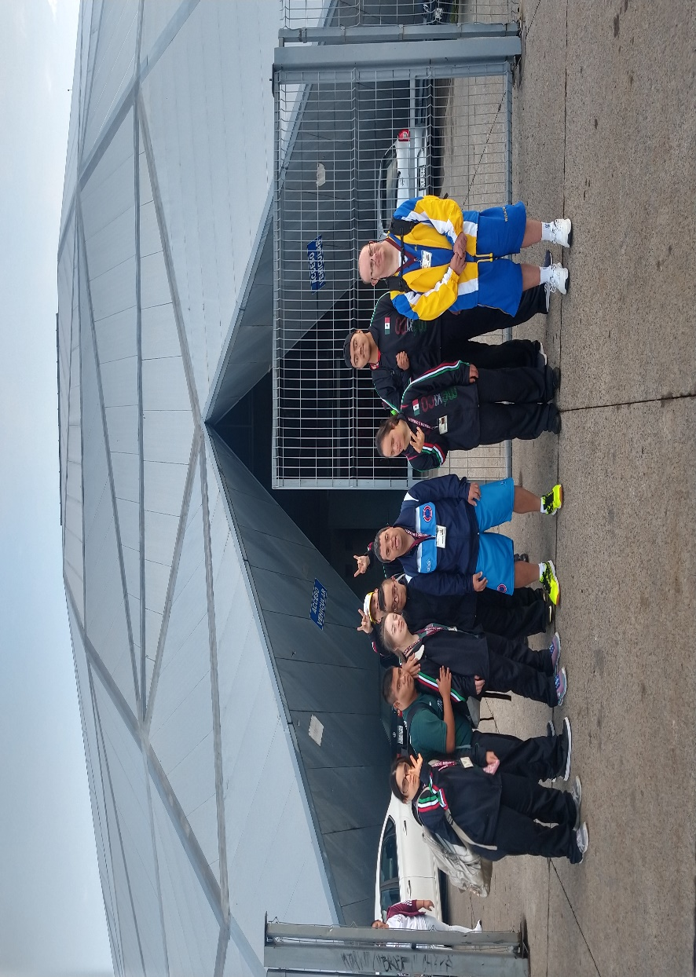
FOTOGRAFIAS DEL EVENTO TENIS DE MESA

